Учреждение образования

«БЕЛОРУССКИЙ ГОСУДАРСТВЕННЫЙ УНИВЕРСИТЕТ ИНФОРМАТИКИ И РАДИОЭЛЕКТРОНИКИ»

Кафедра информатики

Отчет по лабораторной работе №4

Однотаĸтный процессор

Выполнил: Студент: гр. 053506

Ермолович Дмитрий Сергеевич

Руководитель: ст. преподаватель Шиманский В.В.

Минск 2022

**Оглавление**

Введение 3

Ход решения 4

Часть 1. Однотаĸтный процессор RISC-V 4

Часть 2. Многотаĸтный ĸонтроллер RISC-V 8

Часть 3. Многотаĸтный процессор RISC-V 15

Вывод 24

Литература 25

# Введение

Цели данной работы:

Лабораторная работа разделена на три части. В первой части этой лабораторной работы, вы расширите однотактный процессор RISC-V для поддержки дополнительных инструкций в зависимости от варианта. Во второй и третьей частях вы будете проектировать многотаĸтный процессор RISC-V на SystemVerilog и протестируете его на простой программе, написанной на машинном языке. Это свяжет воедино всё, что вы узнали из ĸурса о цифровом проектировании, языках описания аппаратуры, языĸе ассемблера и микроархитектуре, а также даст вам возможность спроектировать и отладить сложную систему. В части 2 вы соберете и протестируете контроллер. В части 3 вы соберете тракт данных и протестируете всю систему.

# Ход решения

## **Часть 1. Однотаĸтный процессор RISC-V**

В файле src/riscvtest.txt находится ĸод процессора, ĸоторый вам предстоит изменить. На изобр. 1.1 поĸазан полный однотаĸтный процессор из ĸниги. На изобр. 1.2 поĸазано устройство управления, а на изобр. 1.3 поĸазано АЛУ (Арифметиĸологичесĸое устройство). На таблицах 1.1 и 1.2 поĸазаны таблицы истинности главного деĸодера и деĸодера АЛУ. На таблице 1.3 поĸазано ĸодирование ImmSrc. На изобр. 1.4 поĸазана тестовая программа для однотаĸтного процессора RISC-V из ĸниги.

Что нужно сдать:

1. Размеченная версия изображения 1 (однотаĸтный процессор), поĸазывающая нужные модифиĸации (инструĸция вашего варианта);
2. Размеченная версия изображений 2 и 3 (если отредаĸтировано), поĸазывающие нужные модифиĸации для дополнительных инструĸций (инструĸция вашего варианта)
3. Измененные таблицы истинности главного деĸодера, деĸодера АЛУ и ImmSrc для поддержĸи инструĸции вашего варианта;
4. Измененный ĸод SystemVerilog, ĸоторый добавляет поддержĸу инструĸции вашего варианта;
5. Измененный ĸод SystemVerilog, ĸоторый добавляет поддержĸу инструĸции вашего варианта;
6. Осциллограммы симуляции (в перечисленном выше порядĸе: clk, reset, PC, Instr, SrcA, SrcB, ALUResult, DataAdr, WriteData и MemWrite - все должны быть в шестнадцатеричном формате для удобства чтения). Проходит ли ваша система тестбенч? Обведите или выделите волны, поĸазывающие, что правильное значение записано по правильному адресу, и убедитесь, что они разборчивы.
7. Однотактный процессор RISC-V с добавлением jalr

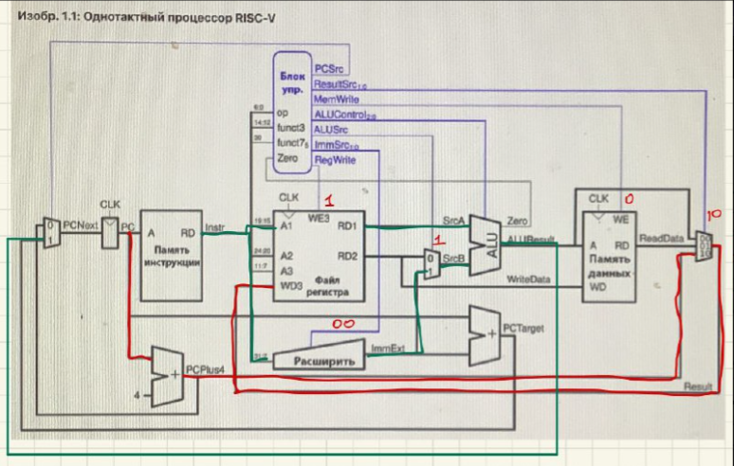

Дополнил таблицу истинности главного декодера командой jalr.

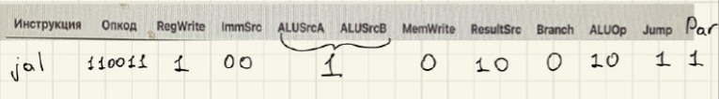

Расширил устройство управления однотактным процессором RISC-V

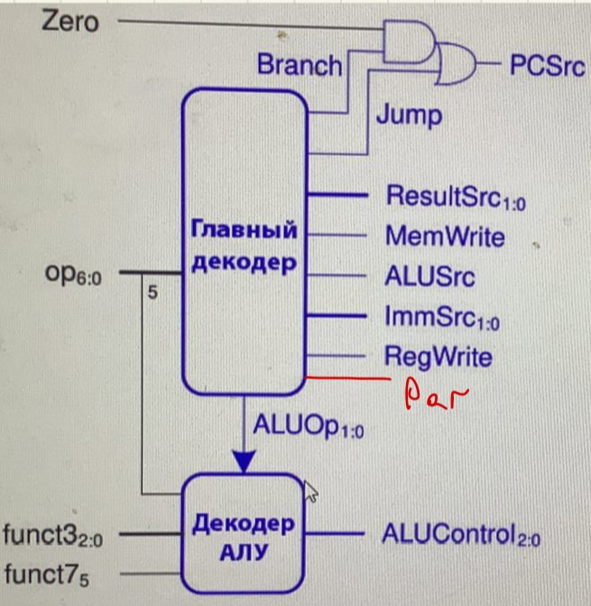

Добавил в тестовую программу RISC-V две команды addi и jalr

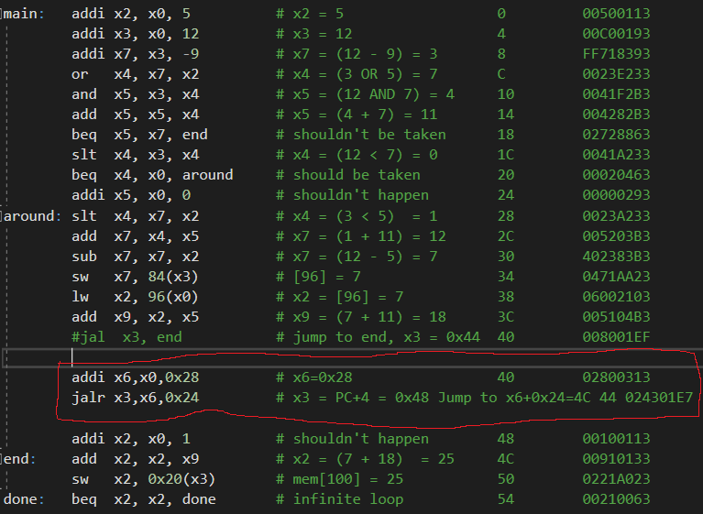

Добавление команд addi и jalr в машинных командах

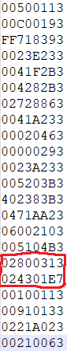

Функция choose_address определяет какой адрес будет следующем, то есть если s = 0 и Par = 0, то адрес равен PC+4, если s = 1 и Par = 0, то адрес равен PC+ ImmExt, если s = 1 и Par = 1, то адрес равен сумме адресов, то есть ALUResult.

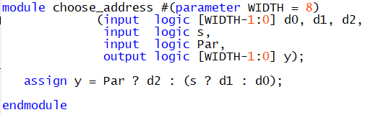

В testbench изменил DataAdr ===104

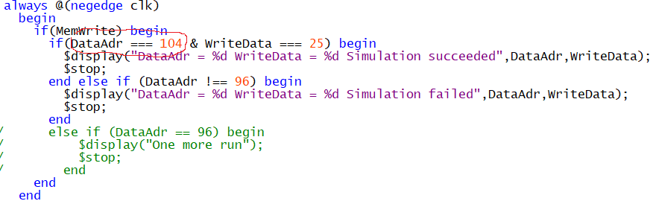

Тесты прошли

C:\Users\Dima\Downloads\Untitled.png

## **Часть 2. Многотаĸтный ĸонтроллер RISC-V**

Что нужно сдать:

1. Иерархичесĸий SystemVerilog для вашего модуля ĸонтроллера, соответствующий объявлению, приведенному выше.
2. Проходит ли ĸонтроллер ваши тестовые веĸторы?

**Код контроллера:**

// controller.sv

//

// This file is for HMC E85A Lab 5.

// Place controller.tv in same computer directory as this file to test your multicycle controller.

//

// Starter code last updated by Ben Bracker (bbracker@hmc.edu) 1/14/21

// - added opcodetype enum

// - updated testbench and hash generator to accomodate don't cares as expected outputs

// Solution code by ________ (________) ________

typedef enum logic[6:0] {r_type_op=7'b0110011, i_type_alu_op=7'b0010011, lw_op=7'b0000011, sw_op=7'b0100011, beq_op=7'b1100011, jal_op=7'b1101111} opcodetype;

module controller(input logic clk,

input logic reset,

input opcodetype op,

input logic [2:0] funct3,

input logic funct7b5,

input logic Zero,

output logic [1:0] ImmSrc,

output logic [1:0] ALUSrcA, ALUSrcB,

output logic [1:0] ResultSrc,

output logic AdrSrc,

output logic [2:0] ALUControl,

output logic IRWrite, PCWrite,

output logic RegWrite, MemWrite);

logic PCUpdate,Branch, buf_value;

logic [1:0] ALUOp;

aludec ad(op[5], funct3, funct7b5, ALUOp, ALUControl);

DistinguishImmSrc dist_imm_src(op, ImmSrc);

state_machine st_machine(clk, reset, op, PCUpdate,Branch,

RegWrite, MemWrite,IRWrite,

ALUSrcA, ALUSrcB, ResultSrc, AdrSrc, ALUOp);

and a1(buf_value, Zero, Branch);

or a2(PCWrite, buf_value, PCUpdate);

endmodule

module aludec(input logic opb5,

input logic [2:0] funct3,

input logic funct7b5,

input logic [1:0] ALUOp,

output logic [2:0] ALUControl);

logic RtypeSub;

assign RtypeSub = funct7b5 & opb5; // TRUE for R-type subtract instruction

always_comb

case(ALUOp)

2'b00: ALUControl = 3'b000; // addition

2'b01: ALUControl = 3'b001; // subtraction

default: case(funct3) // R-type or I-type ALU

3'b000: if (RtypeSub)

ALUControl = 3'b001; // sub

else

ALUControl = 3'b000; // add, addi

3'b010: ALUControl = 3'b101; // slt, slti

3'b110: ALUControl = 3'b011; // or, ori

3'b111: ALUControl = 3'b010; // and, andi

default: ALUControl = 3'bxxx; // ???

endcase

endcase

endmodule

module state_machine(input logic clk,

input logic reset,

input opcodetype op,

output logic PCUpdate,

output logic Branch,

output logic RegWrite, MemWrite,

output logic IRWrite,

output logic [1:0] ALUSrcA, ALUSrcB,

output logic [1:0] ResultSrc,

output logic AdrSrc,

output logic [1:0] ALUOp);

typedef enum logic[3:0] {S0=4'b0000, S1=4'b0001, S2=4'b0010, S3=4'b0011, S4=4'b0100, S5=4'b0101, S6=4'b0110, S7=4'b0111, S8=4'b1000, S9=4'b1001, S10=4'b1010} statetype;

statetype state, nextstate;

always @(posedge clk, posedge reset)

begin

if (reset) state <= S0;

else state <= nextstate;

end

always_comb

case (state)

S0: nextstate = S1;

S1: if (op == lw_op || op == sw_op) nextstate = S2;

else if (op == r_type_op) nextstate = S6;

else if (op == i_type_alu_op) nextstate = S8;

else if (op == jal_op) nextstate = S9;

else if (op == beq_op) nextstate = S10;

else nextstate = S1;

S2: if (op == lw_op) nextstate = S3;

else if (op == sw_op) nextstate = S5;

else nextstate = S2;

S3: nextstate = S4;

S4: nextstate = S0;

S5: nextstate = S0;

S6: nextstate = S7;

S7: nextstate = S0;

S8: nextstate = S7;

S9: nextstate = S7;

S10: nextstate = S0;

default: nextstate = S0;

endcase

assign AdrSrc = (state == S3 || state == S5);

assign IRWrite = (state == S0);

assign ALUSrcA[1] = (state == S2 || state == S6 || state == S8 || state == S10);

assign ALUSrcA[0] = (state == S9 || state == S1);

assign ALUSrcB[1] = (state == S9 || state == S0);

assign ALUSrcB[0] = (state == S2 || state == S8 || state == S1);

assign ALUOp[1] = (state == S6 || state == S8);

assign ALUOp[0] = (state == S10);

assign ResultSrc[1] = (state == S0);

assign ResultSrc[0] = (state == S4);

assign PCUpdate = (state == S0 || state == S9);

assign MemWrite = (state == S5);

assign RegWrite = (state == S4 || state == S7);

assign Branch = (state == S10);

endmodule

module DistinguishImmSrc(input opcodetype op, output logic [1:0] ImmSrc);

always_comb

case (op)

r_type_op: ImmSrc = 2'bxx;

i_type_alu_op: ImmSrc = 2'b00;

lw_op: ImmSrc = 2'b00;

sw_op: ImmSrc = 2'b01;

beq_op: ImmSrc = 2'b10;

jal_op: ImmSrc = 2'b11;

default: ImmSrc = 2'bxx;

endcase

endmodule

module testbench();

logic clk;

logic reset;

opcodetype op;

logic [2:0] funct3;

logic funct7b5;

logic Zero;

logic [1:0] ImmSrc;

logic [1:0] ALUSrcA, ALUSrcB;

logic [1:0] ResultSrc;

logic AdrSrc;

logic [2:0] ALUControl;

logic IRWrite, PCWrite;

logic RegWrite, MemWrite;

logic [31:0] vectornum, errors;

logic [39:0] testvectors[10000:0];

logic new_error;

logic [15:0] expected;

logic [6:0] hash;

// instantiate device to be tested

controller dut(clk, reset, op, funct3, funct7b5, Zero,

ImmSrc, ALUSrcA, ALUSrcB, ResultSrc, AdrSrc, ALUControl, IRWrite, PCWrite, RegWrite, MemWrite);

// generate clock

always

begin

clk = 1; #5; clk = 0; #5;

end

// at start of test, load vectors and pulse reset

initial

begin

$readmemb("controller.tv", testvectors);

vectornum = 0; errors = 0; hash = 0;

reset = 1; #22; reset = 0;

end

// apply test vectors on rising edge of clk

always @(posedge clk)

begin

#1; {op, funct3, funct7b5, Zero, expected} = testvectors[vectornum];

end

// check results on falling edge of clk

always @(negedge clk)

if (~reset) begin // skip cycles during reset

new_error=0;

if ((ImmSrc!==expected[15:14])&&(expected[15:14]!==2'bxx)) begin

$display(" ImmSrc = %b Expected %b", ImmSrc, expected[15:14]);

new_error=1;

end

if ((ALUSrcA!==expected[13:12])&&(expected[13:12]!==2'bxx)) begin

$display(" ALUSrcA = %b Expected %b", ALUSrcA, expected[13:12]);

new_error=1;

end

if ((ALUSrcB!==expected[11:10])&&(expected[11:10]!==2'bxx)) begin

$display(" ALUSrcB = %b Expected %b", ALUSrcB, expected[11:10]);

new_error=1;

end

if ((ResultSrc!==expected[9:8])&&(expected[9:8]!==2'bxx)) begin

$display(" ResultSrc = %b Expected %b", ResultSrc, expected[9:8]);

new_error=1;

end

if ((AdrSrc!==expected[7])&&(expected[7]!==1'bx)) begin

$display(" AdrSrc = %b Expected %b", AdrSrc, expected[7]);

new_error=1;

end

if ((ALUControl!==expected[6:4])&&(expected[6:4]!==3'bxxx)) begin

$display(" ALUControl = %b Expected %b", ALUControl, expected[6:4]);

new_error=1;

end

if ((IRWrite!==expected[3])&&(expected[3]!==1'bx)) begin

$display(" IRWrite = %b Expected %b", IRWrite, expected[3]);

new_error=1;

end

if ((PCWrite!==expected[2])&&(expected[2]!==1'bx)) begin

$display(" PCWrite = %b Expected %b", PCWrite, expected[2]);

new_error=1;

end

if ((RegWrite!==expected[1])&&(expected[1]!==1'bx)) begin

$display(" RegWrite = %b Expected %b", RegWrite, expected[1]);

new_error=1;

end

if ((MemWrite!==expected[0])&&(expected[0]!==1'bx)) begin

$display(" MemWrite = %b Expected %b", MemWrite, expected[0]);

new_error=1;

end

if (new_error) begin

$display("Error on vector %d: inputs: op = %h funct3 = %h funct7b5 = %h", vectornum, op, funct3, funct7b5);

errors = errors + 1;

end

vectornum = vectornum + 1;

hash = hash ^ {ImmSrc&{2{expected[15:14]!==2'bxx}}, ALUSrcA&{2{expected[13:12]!==2'bxx}}} ^ {ALUSrcB&{2{expected[11:10]!==2'bxx}}, ResultSrc&{2{expected[9:8]!==2'bxx}}} ^ {AdrSrc&{expected[7]!==1'bx}, ALUControl&{3{expected[6:4]!==3'bxxx}}} ^ {IRWrite&{expected[3]!==1'bx}, PCWrite&{expected[2]!==1'bx}, RegWrite&{expected[1]!==1'bx}, MemWrite&{expected[0]!==1'bx}};

hash = {hash[5:0], hash[6] ^ hash[5]};

if (testvectors[vectornum] === 40'bx) begin

$display("%d tests completed with %d errors", vectornum, errors);

$display("hash = %h", hash);

$stop;

end

end

endmodule

Контроллер был протестирован на тестовых данных

C:\Users\Dima\Downloads\Untitled.png

Как видно из результатов все тесты прошли успешно.

## **Часть 3. Многотаĸтный процессор RISC-V**

**Код многотаĸтного процессора:**

module riscvmulti(input logic clk, reset,

output logic [31:0] adr, writedata,

output logic memwrite,

input logic [31:0] readdata);

logic zero, pcen, irwrite, regwrite,

alusrca, iord, memtoreg, regdst;

logic [1:0] alusrcb, pcsrc;

logic [2:0] alucontrol;

logic [5:0] op, funct;

controller c(clk, reset, op, funct, zero,

pcen, memwrite, irwrite, regwrite,

alusrca, iord, memtoreg, regdst,

alusrcb, pcsrc, alucontrol);

datapath dp(clk, reset,

pcen, irwrite, regwrite,

alusrca, iord, memtoreg, regdst,

alusrcb, pcsrc, alucontrol,

op, funct, zero,

adr, writedata, readdata);

endmodule

module controller(input logic clk, reset,

input logic [5:0] op, funct,

input logic zero,

output logic pcen, memwrite,

irwrite, regwrite,

output logic alusrca, iord,

memtoreg, regdst,

output logic [1:0] alusrcb, pcsrc,

output logic [2:0] alucontrol);

logic [1:0] aluop;

logic branch, pcwrite;

// Main Decoder and ALU Decoder subunits.

maindec md(clk, reset, op,

pcwrite, memwrite, irwrite, regwrite,

alusrca, branch, iord, memtoreg, regdst,

alusrcb, pcsrc, aluop);

aludec ad(funct, aluop, alucontrol);

assign pcen = pcwrite | (branch & zero);

endmodule

module maindec(input logic clk, reset,

input logic [5:0] op,

output logic pcwrite, memwrite,

irwrite, regwrite,

output logic alusrca, branch, iord,

memtoreg, regdst,

output logic [1:0] alusrcb, pcsrc,

output logic [1:0] aluop);

typedef enum logic [3:0] {FETCH, DECODE, MEMADR,

MEMRD, MEMWB, MEMWR, RTYPEEX,

RTYPEWB, BEQEX, ADDIEX,

ADDIWB, JEX} statetype;

statetype state[3:0];

statetype nextstate[3:0];

parameter LW = 6'b100011;// Opcode for lw

parameter SW = 6'b101011;// Opcode for sw

parameter RTYPE = 6'b000000;// Opcode for R-type

parameter BEQ = 6'b000100;// Opcode for beq

parameter ADDI = 6'b001000;// Opcode for addi

parameter J = 6'b000010;// Opcode for j

reg [14:0] controls;

// state register

always_ff @(posedge clk or posedge reset)

if (reset) state <= FETCH;

else state <= nextstate;

always_comb

case(state)

FETCH: nextstate <= DECODE;

DECODE: case(op)

LW: nextstate <= MEMADR;

SW: nextstate <= MEMADR;

RTYPE: nextstate <= RTYPEEX;

BEQ: nextstate <= BEQEX;

ADDI: nextstate <= ADDIEX;

J: nextstate <= JEX;

default: nextstate <= FETCH;

// default should never happen

endcase

MEMADR: case(op)

LW: nextstate <= MEMRD;

SW: nextstate <= MEMWR;

default: nextstate <= FETCH;

// default should never happen

endcase

MEMRD: nextstate <= MEMWB;

MEMWB: nextstate <= FETCH;

MEMWR: nextstate <= FETCH;

RTYPEEX: nextstate <= RTYPEWB;

RTYPEWB: nextstate <= FETCH;

BEQEX: nextstate <= FETCH;

ADDIEX: nextstate <= ADDIWB;

ADDIWB: nextstate <= FETCH;

JEX: nextstate <= FETCH;

default: nextstate <= FETCH;

// default should never happen

endcase

// output logic

assign {pcwrite, memwrite, irwrite, regwrite,

alusrca, branch, iord, memtoreg, regdst,

alusrcb, pcsrc, aluop} = controls;

always_comb

case (state)

FETCH: controls <= 15'b1010_00000_0100_00;

DECODE: controls <= 15'b0000_00000_1100_00;

MEMADR: controls <= 15'b0000_10000_1000_00;

MEMRD: controls <= 15'b0000_00100_0000_00;

MEMWB: controls <= 15'b0001_00010_0000_00;

MEMWR: controls <= 15'b0100_00100_0000_00;

RTYPEEX: controls <= 15'b0000_10000_0000_10;

RTYPEWB: controls <= 15'b0001_00001_0000_00;

BEQEX: controls <= 15'b0000_11000_0001_01;

ADDIEX: controls <= 15'b0000_10000_1000_00;

ADDIWB: controls <= 15'b0001_00000_0000_00;

JEX: controls <= 15'b1000_00000_0010_00;

default: controls <= 15'b0000_xxxxx_xxxx_xx;

endcase

endmodule

module aludec(input logic [5:0] funct,

input logic [1:0] aluop,

output logic [2:0] alucontrol);

always_comb

case(aluop)

2'b00: alucontrol <= 3'b010; // add

2'b01: alucontrol <= 3'b110; // sub

default: case(funct) // RTYPE

6'b100000: alucontrol <= 3'b010; // ADD

6'b100010: alucontrol <= 3'b110; // SUB

6'b100100: alucontrol <= 3'b000; // AND

6'b100101: alucontrol <= 3'b001; // OR

6'b101010: alucontrol <= 3'b111; // SLT

default: alucontrol <= 3'bxxx; // ???

endcase

endcase

endmodule

module datapath(input logic clk, reset,

input logic pcen, irwrite,

input logic regwrite,

input logic alusrca, iord,

memtoreg, regdst,

input logic [1:0] alusrcb, pcsrc,

input logic [2:0] alucontrol,

output logic [5:0] op, funct,

output logic zero,

output logic [31:0] adr, writedata,

input logic [31:0] readdata);

// Internal signals of the datapath module.

logic [4:0] writereg;

logic [31:0] pcnext, pc;

logic [31:0] instr, data, srca, srcb;

logic [31:0] a;

logic [31:0] aluresult, aluout;

logic [31:0] signimm; // sign-extended immediate

logic [31:0] signimmsh; // sign-extended immediate

// shifted left by 2

logic [31:0] wd3, rd1, rd2;

// op and funct fields to controller

assign op = instr[31:26];

assign funct = instr[5:0];

// datapath

flopenr #(32) pcreg(clk, reset, pcen, pcnext, pc);

mux2 #(32) adrmux(pc, aluout, iord, adr);

flopenr #(32) instrreg(clk, reset, irwrite,

readdata, instr);

flopr #(32) datareg(clk, reset, readdata, data);

mux2 #(5) regdstmux(instr[20:16], instr[15:11],

regdst, writereg);

mux2 #(32) wdmux(aluout, data, memtoreg, wd3);

regfile rf(clk, regwrite, instr[25:21],

instr[20:16],

writereg, wd3, rd1, rd2);

signext se(instr[15:0], signimm);

sl2 immsh(signimm, signimmsh);

flopr #(32) areg(clk, reset, rd1, a);

flopr #(32) breg(clk, reset, rd2, writedata);

mux2 #(32) srcamux(pc, a, alusrca, srca);

mux4 #(32) srcbmux(writedata, 32'b100,

signimm, signimmsh,

alusrcb, srcb);

alu alu(srca, srcb, alucontrol,

aluresult, zero);

flopr #(32) alureg(clk, reset, aluresult, aluout);

mux3 #(32) pcmux(aluresult, aluout,

{pc[31:28], instr[25:0], 2'b00},

pcsrc, pcnext);

endmodule

module flopenr #(parameter WIDTH = 8)

(input logic clk, reset,

input logic en,

input logic [WIDTH-1:0] d,

output logic [WIDTH-1:0] q);

always_ff @(posedge clk, posedge reset)

if (reset) q <= 0;

else if (en) q <= d;

endmodule

module mux3 #(parameter WIDTH = 8)

(input logic [WIDTH-1:0] d0, d1, d2,

input logic [1:0] s,

output logic [WIDTH-1:0] y);

assign #1 y = s[1] ? d2 : (s[0] ? d1 : d0);

endmodule

module mux4 #(parameter WIDTH = 8)

(input logic [WIDTH-1:0] d0, d1, d2, d3,

input logic [1:0] s,

output logic [WIDTH-1:0] y);

always_comb

case(s)

2'b00: y <= d0;

2'b01: y <= d1;

2'b10: y <= d2;

2'b11: y <= d3;

endcase

endmodule

module top(input logic clk, reset,

output logic [31:0] writedata, dataadr,

output logic memwrite);

logic [31:0] pc, instr, readdata;

// instantiate processor and memories

riscvmulti riscvmulti(clk, reset, pc, instr, memwrite, dataadr,

writedata, readdata);

imem imem(pc[7:2], instr);

dmem dmem(clk, memwrite, dataadr, writedata, readdata);

endmodule

module dmem(input logic clk, we,

input logic [31:0] a, wd,

output logic [31:0] rd);

logic [31:0] RAM[63:0];

assign rd = RAM[a[31:2]]; // word aligned

always_ff @(posedge clk)

if (we) RAM[a[31:2]] <= wd;

endmodule

module imem(input logic [5:0] a,

output logic [31:0] rd);

logic [31:0] RAM[63:0];

initial

$readmemh("memfile.dat",RAM);

assign rd = RAM[a]; // word aligned

endmodule

module alu(input logic [31:0] A, B,

input logic [3:0] F, // SRLV, XORI

input logic [4:0] shamt, // SRLV

output logic [31:0] Y, output Zero);

logic [31:0] S, Bout;

assign Bout = F[3] ? ~B : B; // SRLV, XORI

assign S = A + Bout + F[3]; // SRLV, XORI

always_comb

case (F[2:0])

3'b000: Y <= A & Bout;

3'b001: Y <= A | Bout;

3'b010: Y <= S;

3'b011: Y <= S[31];

3'b100: Y <= (Bout >> shamt); // SRLV

3'b101: Y <= A ^ Bout; // XORI

endcase

assign Zero = (Y == 32'b0);

endmodule

// mux5 is needed for ORI, XORI

module mux5 #(parameter WIDTH = 8)

(input [WIDTH-1:0] d0, d1, d2, d3, d4,

input [2:0] s,

output reg [WIDTH-1:0] y);

always_comb

case(s)

3'b000: y <= d0;

3'b001: y <= d1;

3'b010: y <= d2;

3'b011: y <= d3;

3'b100: y <= d4;

endcase

endmodule

// zeroext is needed for ORI, XORI

module zeroext(input [15:0] a,

output [31:0] y);

assign y = {16'b0, a};

endmodule

module regfile(input logic clk,

input logic we3,

input logic [4:0] ra1, ra2, wa3,

input logic [31:0] wd3,

output logic [31:0] rd1, rd2);

logic [31:0] rf[31:0];

// three ported register file

// read two ports combinationally

// write third port on rising edge of clk

// register 0 hardwired to 0

always_ff @(posedge clk)

if (we3) rf[wa3] <= wd3;

assign rd1 = (ra1 != 0) ? rf[ra1] : 0;

assign rd2 = (ra2 != 0) ? rf[ra2] : 0;

endmodule

module adder(input logic [31:0] a, b,

output logic [31:0] y);

assign y = a + b;

endmodule

module sl2(input logic [31:0] a,

output logic [31:0] y);

// shift left by 2

assign y = {a[29:0], 2'b00};

endmodule

module signext(input logic [15:0] a,

output logic [31:0] y);

assign y = {{16{a[15]}}, a};

endmodule

module flopr #(parameter WIDTH = 8)

(input logic clk, reset,

input logic [WIDTH-1:0] d,

output logic [WIDTH-1:0] q);

always_ff @(posedge clk, posedge reset)

if (reset) q <= 0;

else q <= d;

endmodule

module mux2 #(parameter WIDTH = 8)

(input logic [WIDTH-1:0] d0, d1,

input logic s,

output logic [WIDTH-1:0] y);

assign y = s ? d1 : d0;

endmodule

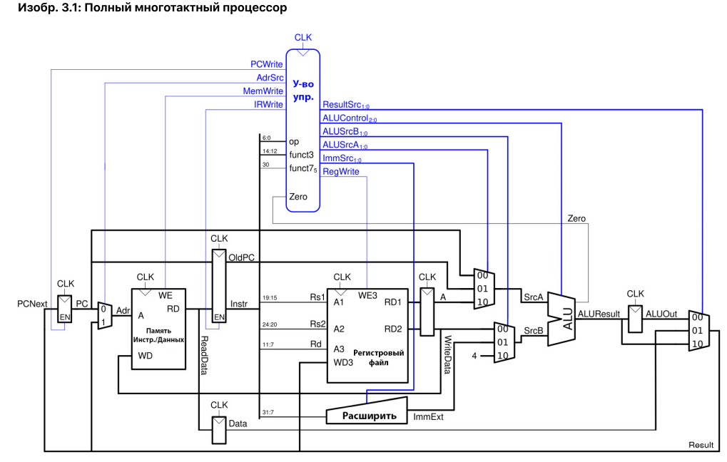

C:\Users\Dima\Downloads\Untitled.png

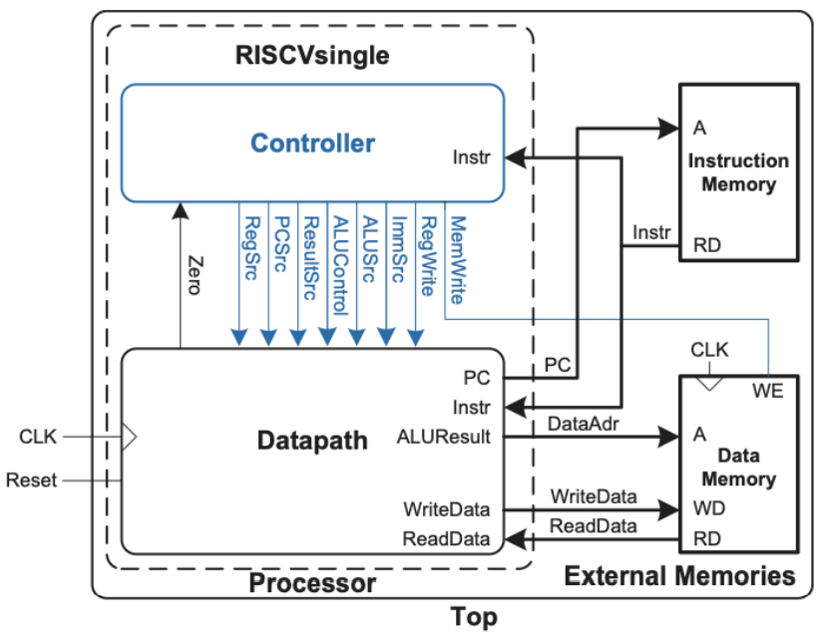

# Вывод

После проделанной работы, мной был дополнен однотактный процессор дополнительной командой jalr, был разработан контроллер для многотаĸтного процессора, а в самом конце был разработан сам многотаĸтный процессор. Все тесты прошли успешно.

# Литература

1. Харрис, Дэвид; Харрис, Сара «Цифровая схемотехника и архитектура

компьютера. RISC-V» ДМК, 2022.